**Проектная деятельность детей и родителей**

Участие родителей и детей в совместных проектах способствует созданию атмосферы доверия, раскрытию творческого потенциала участников и формированию единой воспитательной стратегии.

Некоторые формы совместной деятельности.

Творческие проекты. Например, «Семейная мастерская», когда в течение месяца каждая семья создаёт арт-объект на заданную тему. Например, дети нашей школы ежегодно участвуют в конкурсе игрушек «Никольская ярмарка».

Познавательно-игровые мероприятия. Совместные квесты, викторины и тематические праздники объединяют обучение и развлечение. Например, экологический квест «Спаси планету», когда участники выполняют задания, связанные с сортировкой мусора.

Социально значимые акции. Дети и родители участвуют в проекте «Сад памяти».

Роль родителей в проекте может быть разной в зависимости от целей и задач. Они могут помочь ребёнку найти информацию, изготовить вместе с ним поделку, нарисовать рисунок, выполнить аппликацию, сделать подборку художественной литературы, картинного или иллюстративного материала по теме проекта. Также родители могут быть вовлечены в работу над проектом более широко, например, участвовать вместе с детьми в целевых прогулках и экскурсиях, игровой деятельности, экспериментировании.

Для успешного взаимодействия важно придерживаться принципов добровольности и гибкости, учитывать интересы детей и проводить обратную связь после каждого мероприятия.

В качестве примера предлагаю совместный проект по здоровому питанию ***«Как приготовить вкусное и полезное печенье»***

Байжанова Асия Алимжановна,

Байжанов Чингиз Даулетович, МАОУ Пятковская СОШ, 2 класс

**Актуальность работы** – кондитерские изделия являются неотъемлемой частью национальной кухни разных народов и играют большое значение в жизни человека. Изделия обладают привлекательным внешним видом, хорошим вкусом, ароматом и легко усваиваются организмом.

**Объект исследования** – печенье.

**Предмет исследования** – виды печенья.

**Постановка проблемы** – познакомиться с рецептами и способами приготовления печенья.

**Гипотеза**–можно ли самому приготовить вкусное и полезное печенье.

**Методы исследования**–опыт

**Разработанность проблемы** – источники, которые использовались при разработке проекта:

<http://www.julirezept.net/poleznosti/testo1.htm>

<http://povarenysh.ru/muchnie-izdeliya/kakoe-bivaet-testo>

<http://knopusik.blogspot.ru/2011/10/blog-post.html>

<http://www.novostioede.ru/article/obshhaja_istorija_pechenja/>

<http://www.puzo2arbuza.ru/articles/istoriya-poyavleniya-pechenya>

<http://www.kulinarnye-rezepty.ru/stati-o-produktah/istoriya-pechenya>

**Цель исследования** – приготовление вкусного и полезного печенья

**Основные задачи** – узнать где и когда стали печь печенье; научиться печь

печенье.

**Из истории возникновения печенья**

Изначально, когда хлеб самостоятельно, в печи, сахар добавляли в него по праздникам, и предназначались такие лакомства главным образом богам, а потом уже людям. Только позже это стало обычной сладостью на наших столах. Оно появилось почти одновременно с хлебом, а именно 10 тысяч лет назад. Но тогда простое печенье к чаю было несладким.

Расцвет популярности печенья в России приходится на царствование Екатерины II. Она любила каждое утро выпивать чашечку крепкого кофе вприкуску с нежным сахарным лакомством.

Распространению печенья по миру способствовали войны, путешествия, торговые караваны. Люди обменивались рецептами, узнавали новые и привозили домой.

Сегодняшний ассортимент галет, бисквитов и вафель поражает своим многообразием. Сколько сортов существует, вряд ли кому известно. Бесспорно одно - печенье является наиболее известным и наиболее древним кондитерским изделием во всем мире.

**Печенье "Ласточкины гнезда"**

***Ингредиенты***

Для теста: 3 яичных желтка, 2 ст. л. жирной сметаны, 2 ст.л. сахара, 2-2,5 ст. муки (столько, чтобы тесто было как на лапшу).

Для крема: 3 яичных белка, 3/4 ст. сахара.

***Приготовление:***

1. Замесить тесто, раскатать два тоненьких коржа около 2-2.5 мм толщиной. Нарезать на полоски 2 см, а потом разрезать лапшу тоже 2-3 мм шириной. Перенести на противень (слегка "подпылить" мукой), можно сразу всю порцию, а можно за два раза. Выпекать на умеренном огне при 170-180 градусах. Следить, что лапша не подгорела.

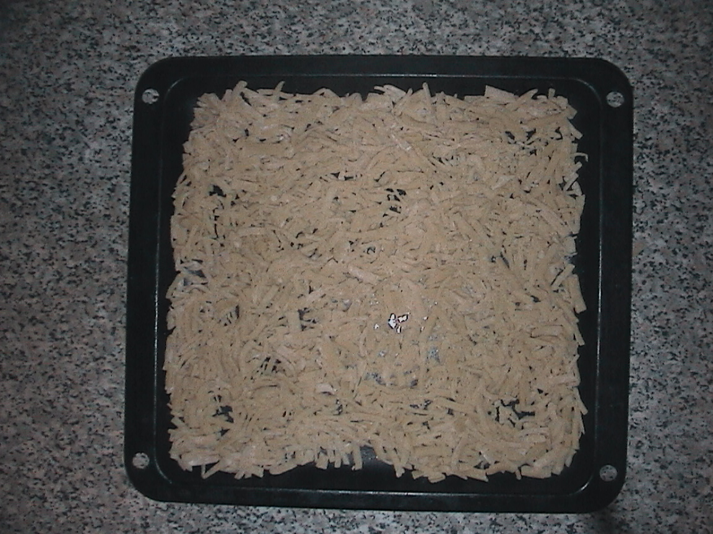

1. Взбить белки с сахаром в крепкую пену.

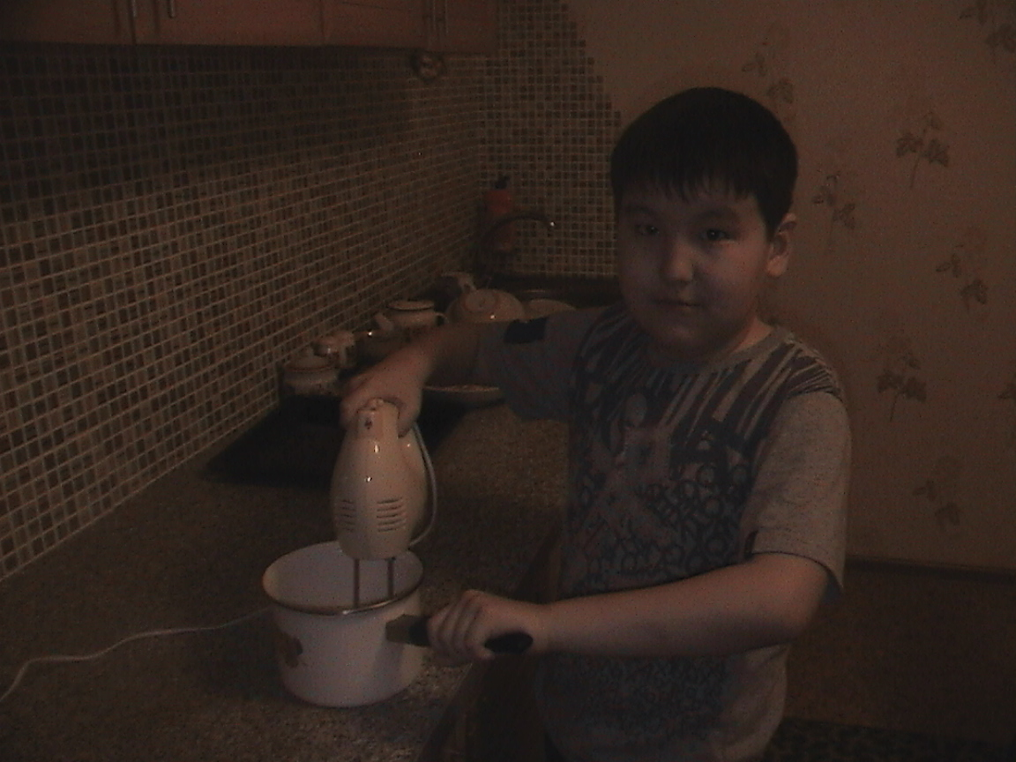

1. В эту массу всыпать поджаренную, охлажденную лапшу, осторожно перемешать, чтобы не очень поломать лапшу и чайной ложкой выкладывать на противень

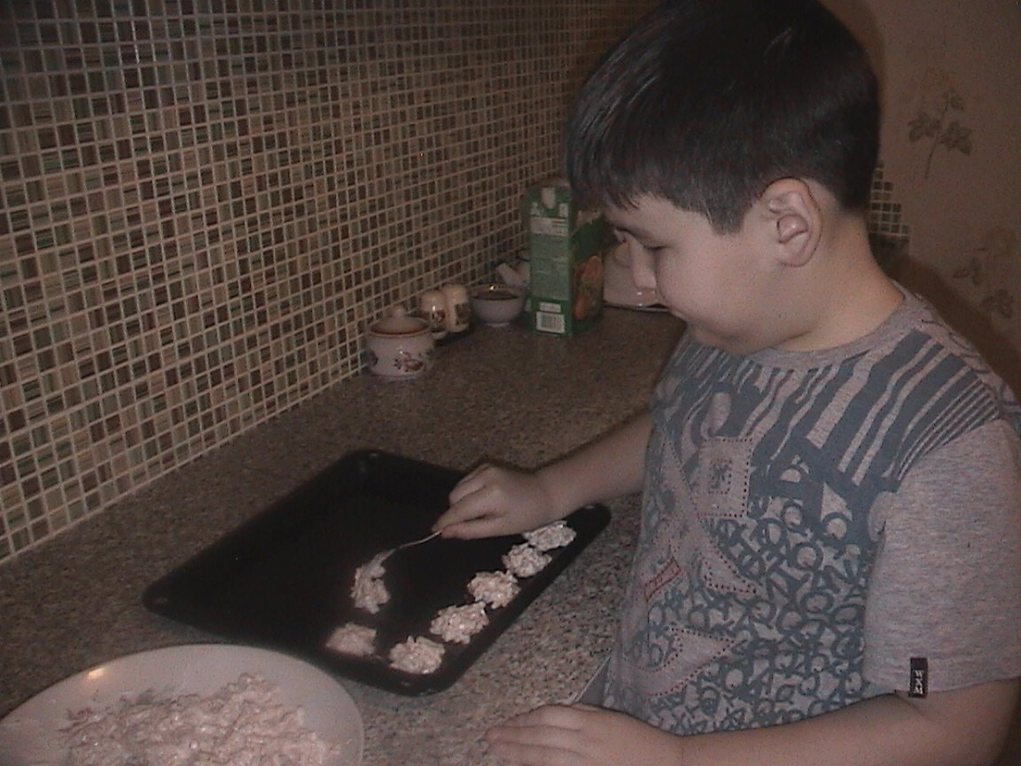

1. Подсушить в духовом шкафу на медленном огне около 30 мин до золотистого оттенка крема.

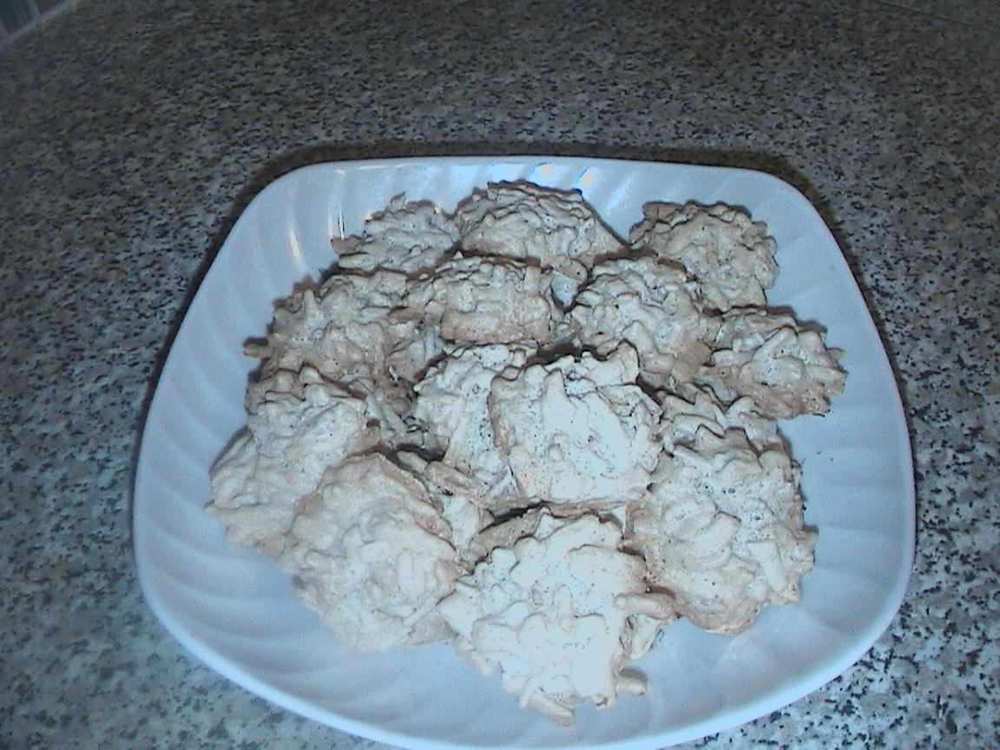

**Итог** – прошло чуть более часа и у нас получилось вкусное и полезное печенье.